**Здоровая семья**

Семья – форма организации личного быта, основанная на супружеском союзе и родственных связях.

[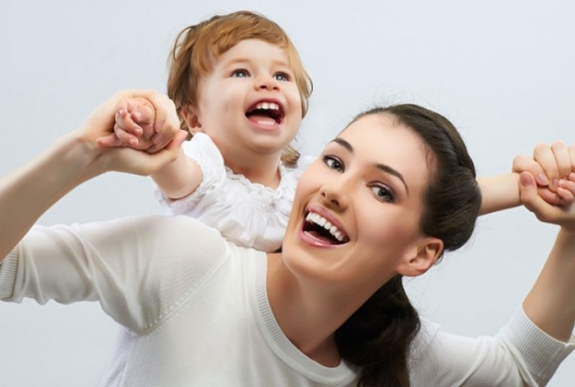](http://happymama.ru/sites/default/files/14_2.jpg)Семья - естественный союз, в который человек вступает без принуждения и по собственной воле. Создав семью, молодые люди переходят в мир общественной зрелости, в котором готовы брать на себя ответственность за любимого человека и за своё будущее потомство. Отношения в семье подразумевают высокую степень доверия, муж и жена – это человек, на которого можно положиться, кому можно доверить самое сокровенное, кто не предаст в любой сложившейся ситуации.

Оформленный брачный союз даёт женщине возможность ощущать уверенность, надёжность, влияет на её самочувствие, а состояние её здоровья влияет на благосостояние семьи и детей.

Подготовка женщин начинается задолго до наступления зрелого возраста и во многом определяется состоянием здоровья будущей матери в период полового созревания.

Важнейшими медицинскими направлениями по формированию репродуктивного здоровья являются: охрана здоровья беременных, перинатальная охрана плода, совершенствование неонатологической и педиатрической помощи, диспансеризация, медицинское консультирование подростков перед вступлением в брак и созданием семьи, создание гинекологической службы детского и подросткового возраста.

Современные молодые люди биологически готовы к рождению детей уже к 18 годам. Ранний брак до 18 лет, по утверждению специалистов, не желателен, так как у физически незрелых женщин, беременность может протекать с осложнениями, что отразиться на здоровье ребёнка.

Одними из основных направлений деятельности системы здравоохранения Республики Беларусь являются государственная поддержка материнства и детства, охрана здоровья матери и ребёнка, создание условий для рождения здоровых детей, уменьшение инвалидности с детства, сохранение младенческой, детской и материнской смертности.

Наша республика относится к странам с низким уровнем младенческой и детской смертности.

В соответствии с законом Республики Беларусь беременной женщине гарантируется медицинское наблюдение в государственных организациях здравоохранения, стационарная медицинская помощь во время и после родов, медицинская помощь и наблюдение за новорожденными.

В стране 100 процентов женщин имеют доступ к дородовому и послеродовому медицинскому обслуживанию и столько же деторождений, происходит при квалифицированном родовспоможении.

Одним из важных аспектов в охране здоровья женщины и ребёнка является своевременное обращение беременных в женскую консультацию, к акушерам-гинекологам.

В республике введено поощрительное пособие для беременных женщин, ставших на учёт в женскую консультацию до 12 недель беременности и выполняющих в полном объёме рекомендации врачей. Все беременные женщины проходят ультразвуковую дородовую диагностику врождённых пороков плода, что позволяет выявлять патологию, проводить профилактику осложнений состояния плода.

Родильные дома в республике работают по системе совместного пребывания матери и ребёнка, широко поддерживаются принципы грудного вскармливания.

Всем детям предоставляется бесплатная медицинская помощь, включающая профилактику, диагностику и лечение заболеваний, медицинскую реабилитацию. При амбулаторном лечении дети в возрасте до 3-х лет и дети – инвалиды в возрасте до 18 лет обеспечиваются лекарственными средствами бесплатно. При лечении детей на дому матери больного ребёнка или другому члену семьи оформляется лист временной нетрудоспособности по уходу, при стационарном лечении детей в возрасте до 5 лет одному из родителей предоставляется возможность находиться с ним в организации здравоохранения.

Устойчивый рост благосостояния и снижение влияния факторов риска заболеваний – необходимые условия снижения смертности, роста продолжительности жизни и улучшения других показателей состояния здоровья населения.

К основным факторам риска заболеваний относят: низкую физическую активность; избыточную массу тела, употребление табака и алкоголя; повышенное артериальное давление и содержание холестерина в крови; несбалансированное питание (низкое потребление овощей и фруктов).

Будущие родители, должны знать, что от состояния их здоровья зависит здоровье их будущих детей.